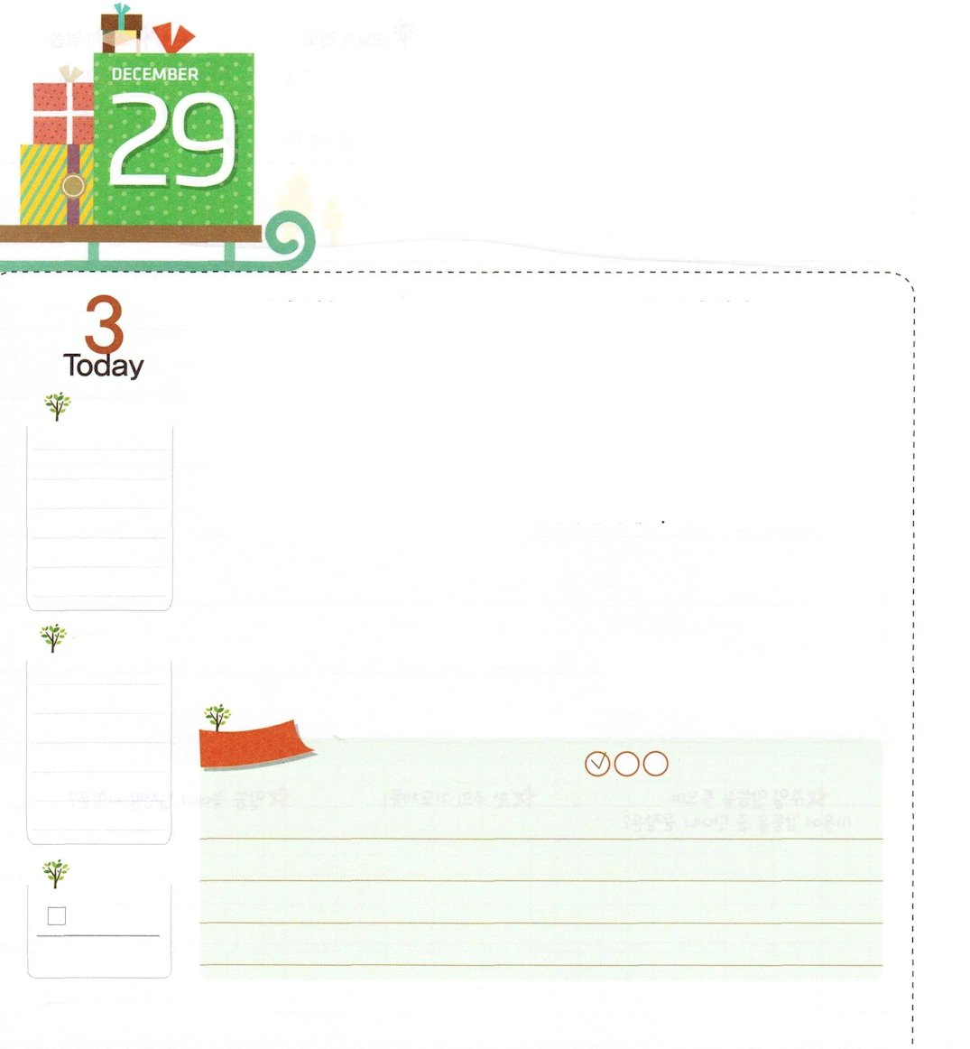
わたしの ミッションを
にぎりましょう

使徒1:3 イエスは苦しみを受けた後、四十日の間、彼らに現われて、神の国のことを語り、数多くの確かな証拠をもって、ご自分が生きていることを使徒たちに示された。

月

復活されたイエス様が、オリーブ山で４０日間、弟子たちに神の国のことを説明されました。イエス様は、そこに集まった弟子たちに、神様がなにを望んでおられるのか、ミッションをくださいました。そのミッションを握った人は、心配しないで「ただ」という答えの中で、初代教会の開始であるマルコの屋上の間の答えを受けました。
いまでもレムナントに、イエス様は「神様が私にくださったミッション」をはっきりと握るように望んでおられます。祈ることができる祝福をレムナントが本当に味わうようになったら、写真を見るように、神様が私にくださったミッションがなにかを知らせてくださるでしょう。
2014.8.19(全国女子伝道会修練会２講)

でんどう
きょうの
きょうの
いのり
ヨシュア１
きょうの
みことば
いちにち １しょう かみさまの
みことばを よもう！

ていこくいのりに せいこうしたら チェックしよう
もくそうしよう

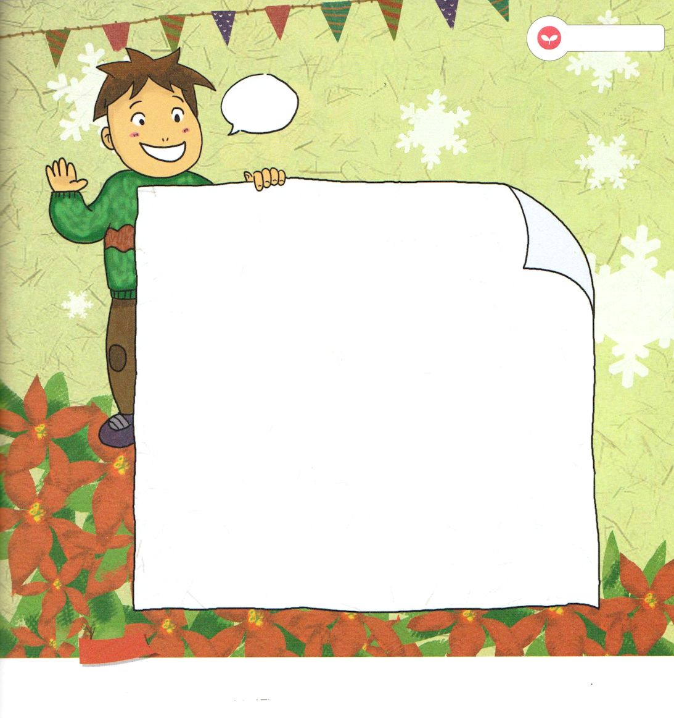
みことばを
てきようしよう

神様がくださったミッションは、たくさん考えれば受ける答えではなく、本当に祈るときに知らせてくださる答えです。
友だちに、与えられた過去、いま、そして未来をおいて、神様の計画を尋ねる祈りを書いてみましょう。

宣 言 文

宣誓!

おいのり
しよう

父なる神様！神様の私に向けた計画を、もっとはっきりと明らかに知るように、最後まで約束を握って祈るレムナントにならせてください。イエス・キリストのお名前によってお祈りします。アーメン

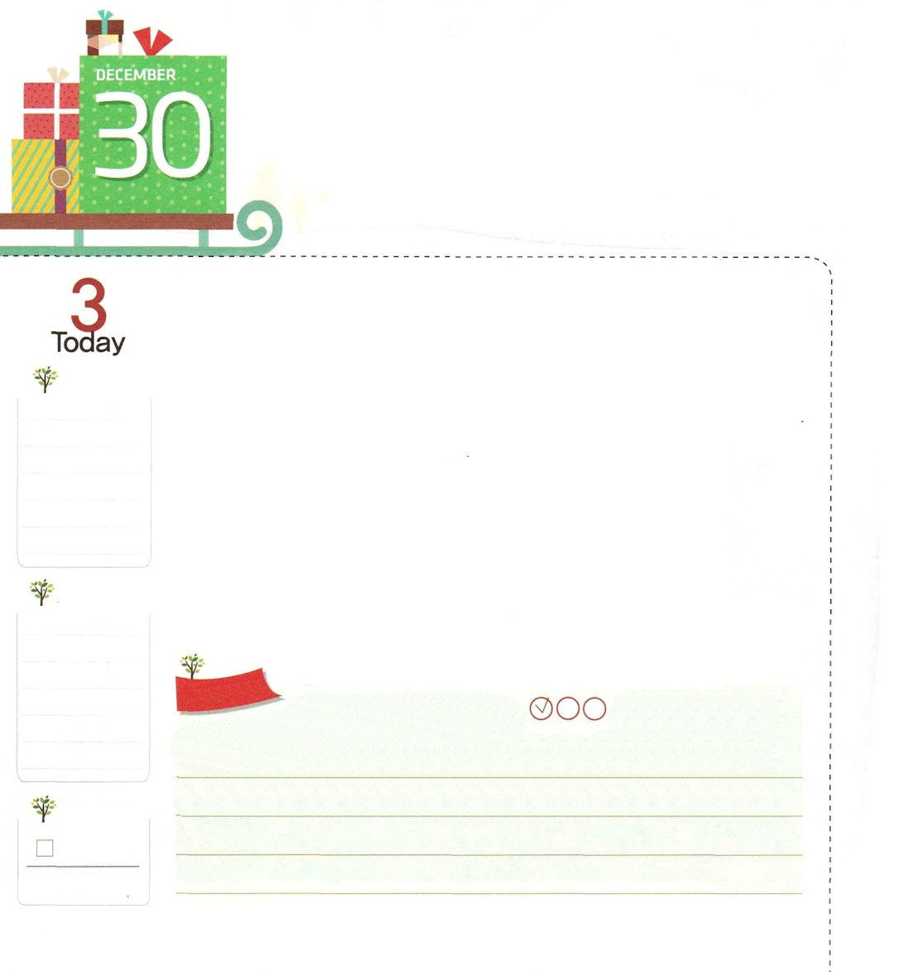
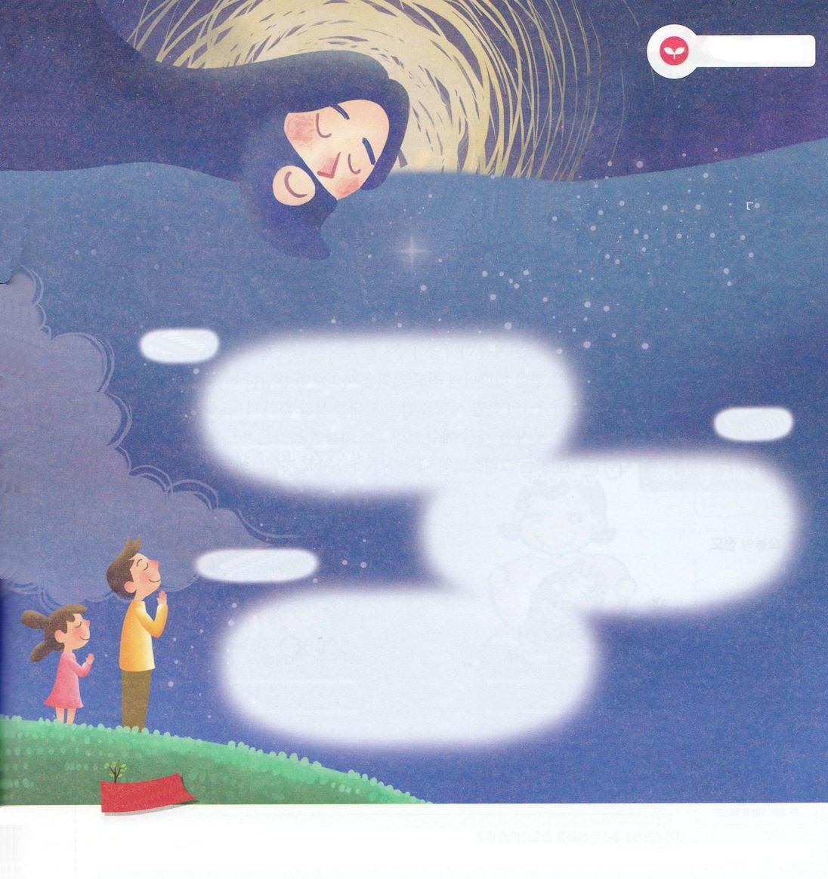
すべての ものは しゅの もの

詩篇24:1 地とそれに満ちているもの、世界とその中に住むものは主のものである。

火

神様が世の中を造られたので、この世に存在するすべてのものは神様のものです。そのような神様が私を救って神の子どもとしてくださって、神の国の民として保護してくださいます。それゆえ、神の子どもであるレムナントは、本当に幸せな人なのです。
世の中の主人である神様に心と思いを集中して、神様が喜ばれるみこころのために祈って、神様の願いである世界福音化に向かって進まなければなりません。福音の目を持って世の中を見れば、世の中を生かせるようになります。
2014.8.23(産業宣教メッセージ)

でんどう
きょうの
きょうの
いのり
ヨシュア２
きょうの
みことば
いちにち １しょう かみさまの
みことばを よもう！

ていこくいのりに せいこうしたら チェックしよう
もくそうしよう

みことばを
てきようしよう

この世の主人である神様が、私を治めてくだされば、
私の心は平安です。私が見て、聞いて、考えること
を記録して、神様にまかせる時間を持ちましょう。

私が見て、聞いて考えることの中で、神様に関係ないことは？

見ること

聞くこと

考えること

おいのり
しよう

父なる神様！私を神の子どもにしてくださって、本当にありがとうございます。
神様に集中して、神様が喜ばれるレムナントになるように助けてください。イエス・キリストのお名前によってお祈りします。アーメン

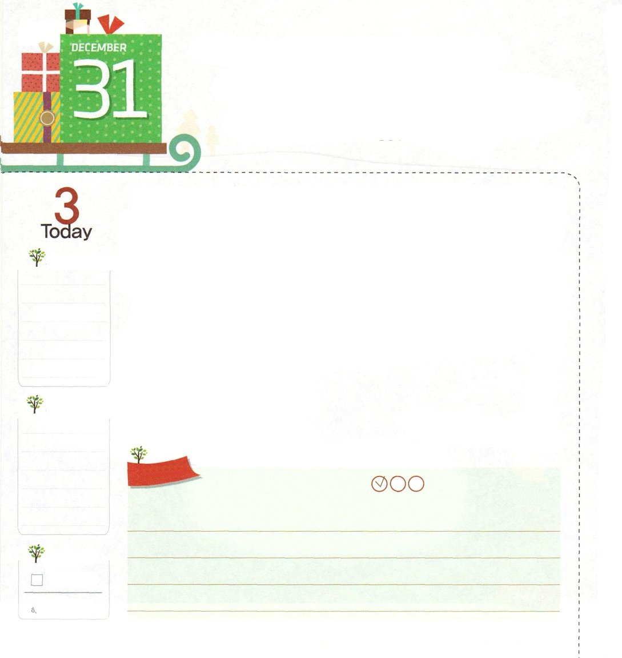
わたしはね～
じだいを いかす ホーリーメイソン

マタイ28:18～20 イエスは近づいて来て、彼らにこう言われた。「わたしには天においても、地においても、いっさいの権威が与えられています。それゆえ、あなたがたは行って、あらゆる国の人々を弟子としなさい。そして、父、子、聖霊の御名によってバプテスマを授け、また、わたしがあなたがたに命じておいたすべてのことを守るように、彼らを教えなさい。見よ。わたしは、世の終わりまで、いつも、あなたがたとともにいます。」

水

「神様の祝福は既製服ではなく、オーダーメイドだ」ということばがあります。既製服とは、特定の人のために合わせたものではなく、一定の基準サイズによっていろいろな何着も作っておいて、いろいろな人々に売る服です。しかし、オーダーメイドは、私にだけ合うように、心を込めてサイズを測って作った私だけの服です。このように、神様がくださる祝福は、私に必ず必要ないちばん良い答えだということです。私に向かった神様の最高の計画を見上げながら、明らかな信仰を持たなければなりません。レムナントは、神様に特別に選ばれた時代を生かすホーリーメイソンであるからです。また天と地の権威を持ったイエス・キリストの御名の驚くべき奥義を持った私たちは、神の国を宣べ伝える、キリストの大使だという事実を必ず記憶しましょう。
2014.8.23(核心訓練メッセージ)

でんどう
きょうの
きょうの
いのり
ヨシュア３
きょうの
みことば
いちにち １しょう かみさまの
みことばを よもう！

ていこくいのりに せいこうしたら チェックしよう
もくそうしよう

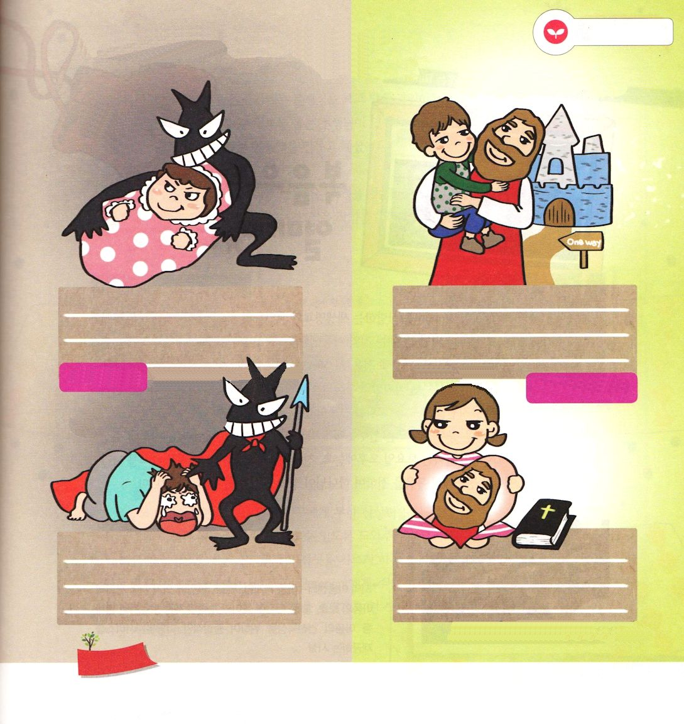
みことばを
てきようしよう

救われていない人と 救われた私は どのように変わったのかな？
下のあいているところに書こう。
神様の奴隷 － 永遠のいのち
罪の奴隷
－死

あくまのこども 救われていない人 救われた私 かみのこども

死と奴隷状態

ゆるしと愛される状態

おいのり
しよう

父なる神様！神様を離れた創世記3章の世の中を福音で生かすことができるように、ホーリーメイソンとして祝福してくださってありがとうございます。神様から受けた最高の答えと祝福を自慢する伝道者として用いてください。イエス・キリストのお名前によってお祈りします。アーメン

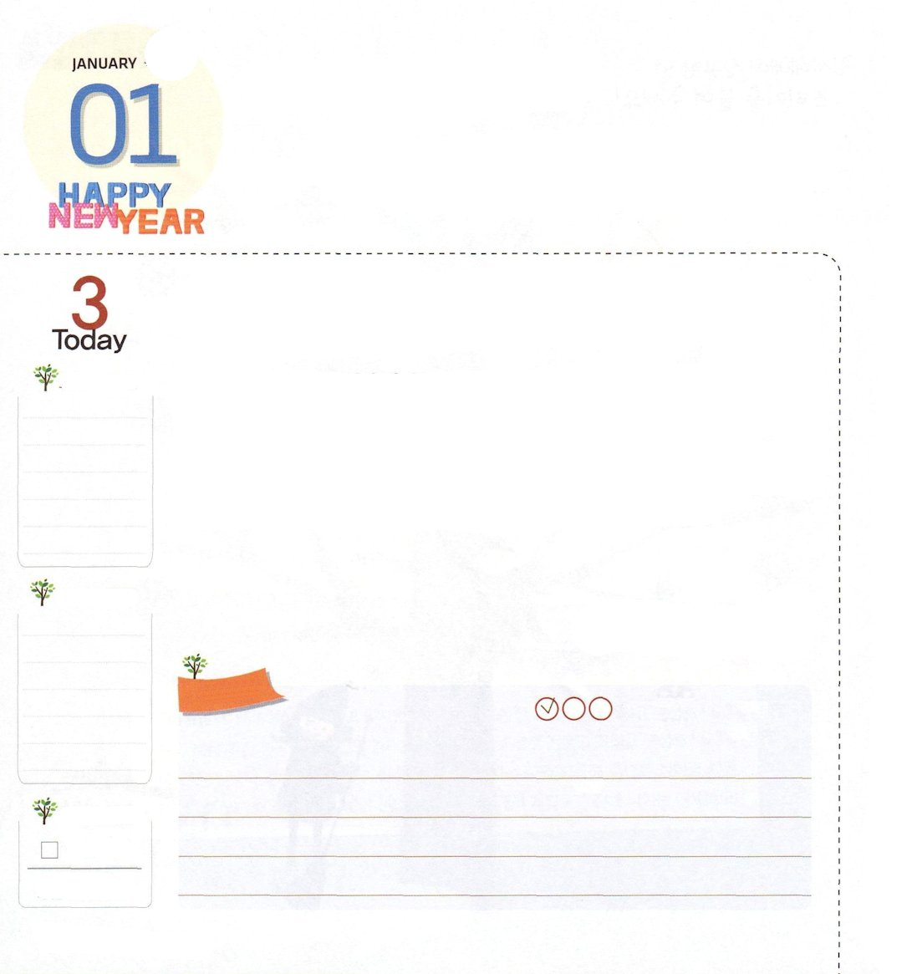
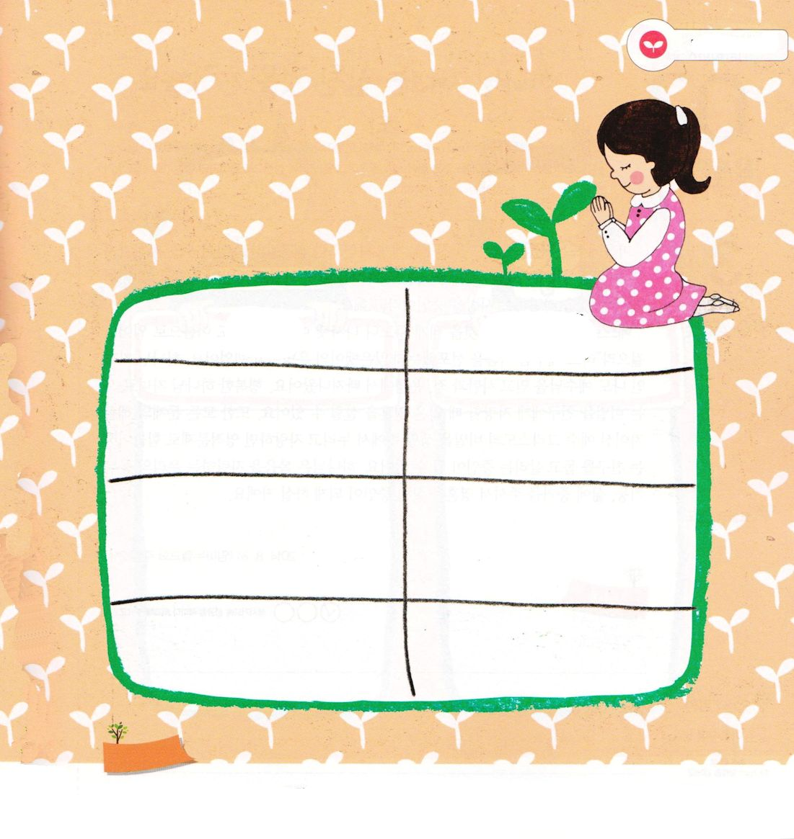
こころで きめたとおりに

もくようび

Ⅱコリント9:7-9 ひとりひとり、いやいやながらでなく、強いられてでもなく、心で決めたとおりにしなさい。神は喜んで与える人を愛してくださいます。(7)

レムナントは献金をささげるとき、どんな気持ちでささげているのでしょうか。パウロがエルサレム教会に献金をするとき、「心に決めたとおりに」というみことばのように、真実な心で献金をささげました。
パパやママが準備してくれたり、しかたなくささげる献金は、神様がよろこんで受けてくださいません。少ない金額であっても、喜んでささげる者を愛してくださいます。また、そのような心でささげる献金は、教会を立てて、伝道と世界宣教のために用いられるようになるでしょう。
レムナントも、新しく始める2015年、神様にささげる献金を定めて、その心で決めたとおり、喜ぶ心で神様にささげる献金を準備しましょう。
2014.8.24(インマヌエル教会聖日1部)

でんどう
きょうの
きょうの
いのり
ヨシュア４
きょうの
みことば
いちにち １しょう かみさまの
みことばを よもう！

ていこくいのりに せいこうしたら チェックしよう
もくそうしよう

みことばを
てきようしよう

2015年
ささげる献金の種類と献金の金額を決めましょう

献金 祈りの課題

おいのり
しよう

父なる神様！献金をささげる理由と感謝を知って、心で決めたとりに喜んで献金することができるように、導いてください。イエス・キリストのお名前によってお祈りします。アーメン

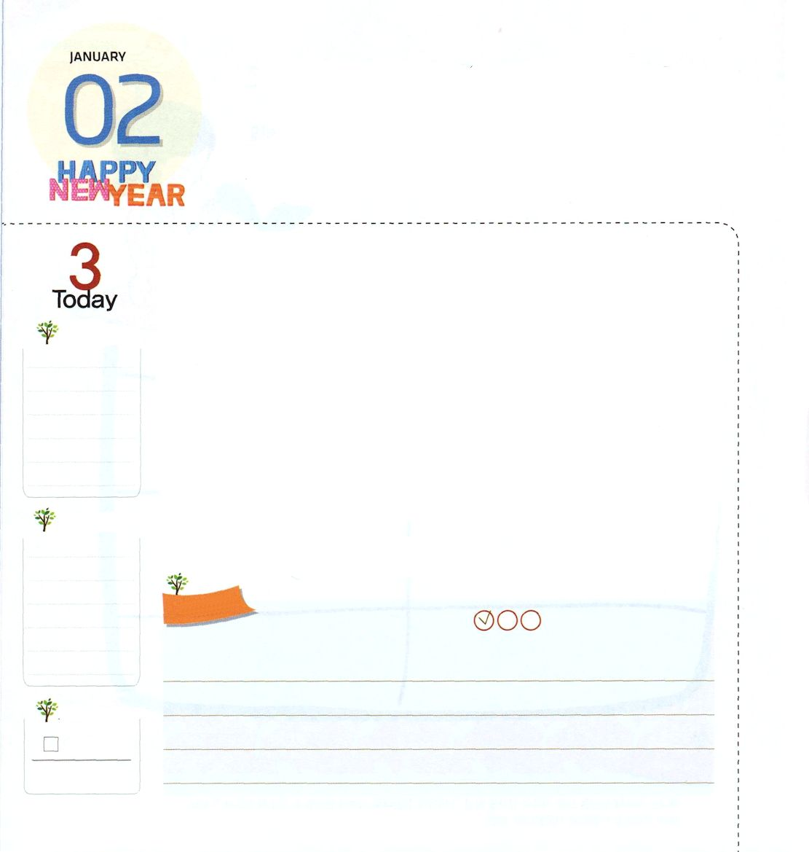
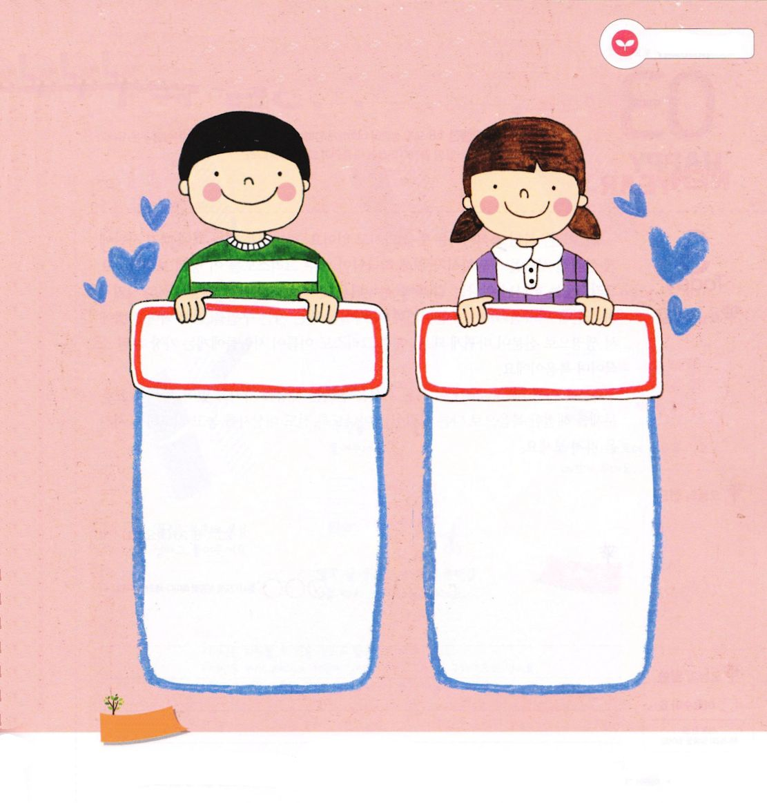
かみのこどもは しんじつなことを
ほこります

きんようび
使徒3:6～8 すると、ペテロは、「金銀は私にはない。しかし、私にあるものを上げよう。ナザレのイエス・キリストの名によって、歩きなさい」と言って、彼の右手を取って立たせた。するとたちまち、彼の足とくるぶしが強くなり、おどり上がってまっすぐに立ち、歩きだした。そして歩いたり、はねたりしながら、神を賛美しつつ、ふたりといっしょに宮に入って行った。

気に入ったプレゼントをもらったら、友だちに、自然に自慢したくなります。同じように、神の子どもが救いの祝福と福音の価値を分かれば、自然に自慢するようになります。神様からもらったことを自慢する人を証人と言います。
ペテロは、「私にあるものを上げよう。ナザレのイエス・キリストの名によって、歩きなさい」と、イエス様の御名を宣言したのですが、足のなえた人の運命が変わりました。神の子どもである私も、イエス様を信じて、サタンと罪、運命から抜け出しました。幸せな神の子どもとして生きる奥義を友だちに自慢するとき、多くのたましいを生かせます。また、すべての問題の解決者であるイエス・キリストの奥義を生活の中で味わって自慢すれば、霊的問題で苦しんでいる友だちを助けて生かす証人になることができます。神様は、福音を自慢する私たちの勉強、技能、生活に証拠をくださって、たましいを生かす証人になるようにされるでしょう。
2014.8.24(インマヌエル教会聖日2部)

でんどう
きょうの
きょうの
いのり
ヨシュア５
きょうの
みことば
いちにち １しょう かみさまの
みことばを よもう！

ていこくいのりに せいこうしたら チェックしよう
もくそうしよう

みことばを
てきようしよう
イエスいのちと福音の解答を自慢したい友だちの名前を書いて
友だちのために祈りの文を書いてみましょう。

おいのり
しよう

神様、神様がくださった真実なことを自慢する証人にならせてくださってありがとうございます。
真実なことを自慢する、祝福の根源として生きるように、たましいを生かす証拠をください。イエス様のお名前によってお祈りします。アーメン

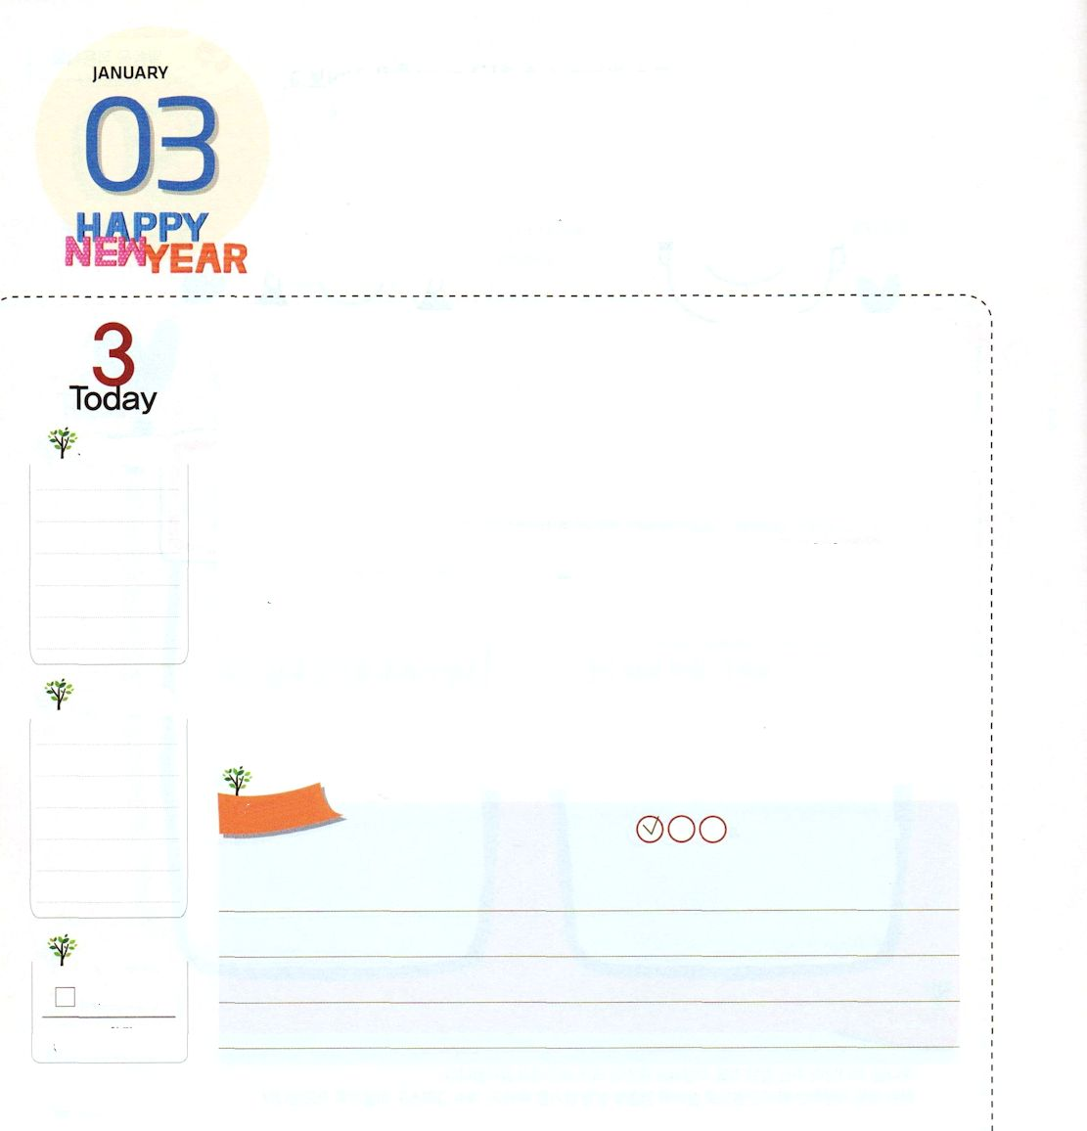
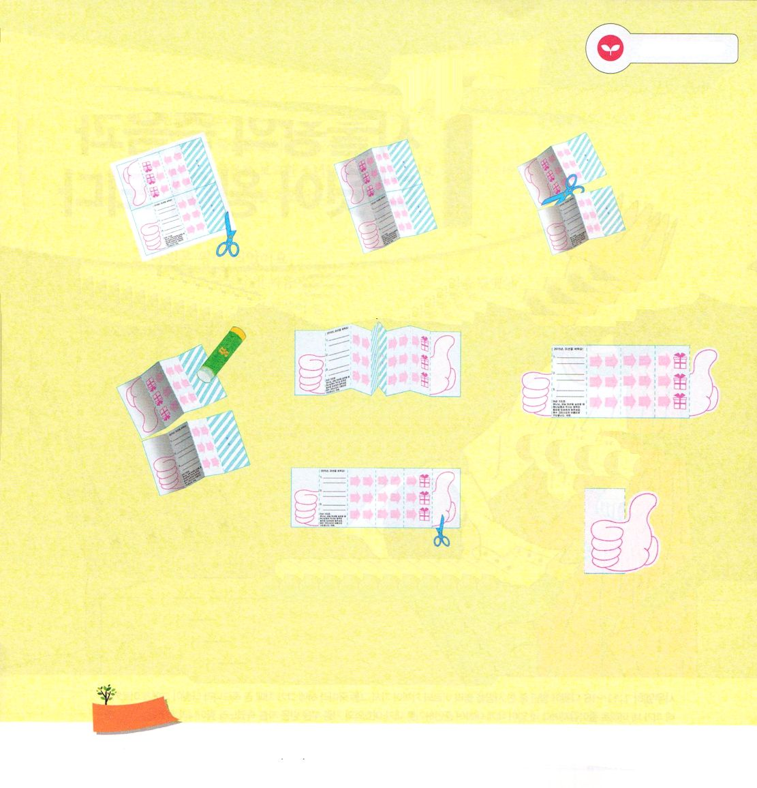
ふくいんは わたしの すべての
もんだいを かいけつしました

どようび

使徒1:8 しかし、聖霊があなたがたの上に臨まれるとき、あなたがたは力を受けます。そして、エルサレム、ユダヤとサマリヤの全土、および地の果てにまで、わたしの証人となります。

福音とは？よい知らせという意味を持っています。神様を離れて罪におちて、サタンに捕まった人を救うために、神様がイエス・キリストをこの地に送ってくださいました。キリストは、神様に会う道（ヨハネ14:6）になってくださり、罪とのろいから解放（ローマ8:2）させてくださり、サタンに勝たれた（Iヨハネ3:8）方なので、この事実を信じる者は救われるようになり、死からいのちに身分が変わるようになります。イエス・キリストの御名が人にはよい知らせであり、福音なのです。
福音を知っているレムナントは、このよい知らせを伝える使命を持っています。私のすべての問題を解決した福音によって、他の人が生き返るように伝道対象者を置いて祈る時間を持ちましょう。
2014.8.26（火曜集会１講）

でんどう
きょうの
きょうの
いのり
ヨシュア６
きょうの
みことば
いちにち １しょう かみさまの
みことばを よもう！

ていこくいのりに せいこうしたら チェックしよう
もくそうしよう

ふろく説明書
チャレンジ、レベルア～ップ！ノート作り

１．次のページの図の枠を実線に ２．点線にしたがって、たてに ３．横におって、まんなかの
そって切りとって、右と左の 山谷におりまげましょう 線にしたがって横に
ページを表裏にはりあわせましょう 切りましょう

５．２まいを図のように
はりましょう ７．レベルア～ップノートに
内容を書いてきれいに
おりたたみましょう

４．のりの部分にのりを
つけましょう
６．両側の端の手の絵のまわりを
絵にそって切りぬきましょう
ヒント
・ミッションは続けることができるくらいの、やさしい簡単なものにしよう
・ミッションをいつ、どこで、どのように実践するのか、できるだけ具体的に決めよう
・決めたミッションを家族とともにわかちあって、誓約書を声を出して読もう

みことばを
てきようしよう

おいのり
しよう

神様！ありがとうございます。私に福音をくださって、神の子どもにしてくださって、この福音を伝えることができる伝道者として呼んでくださってありがとうございます。よい知らせを伝える伝道者にならせてください。イエス・キリストのお名前によってお祈りします。アーメン

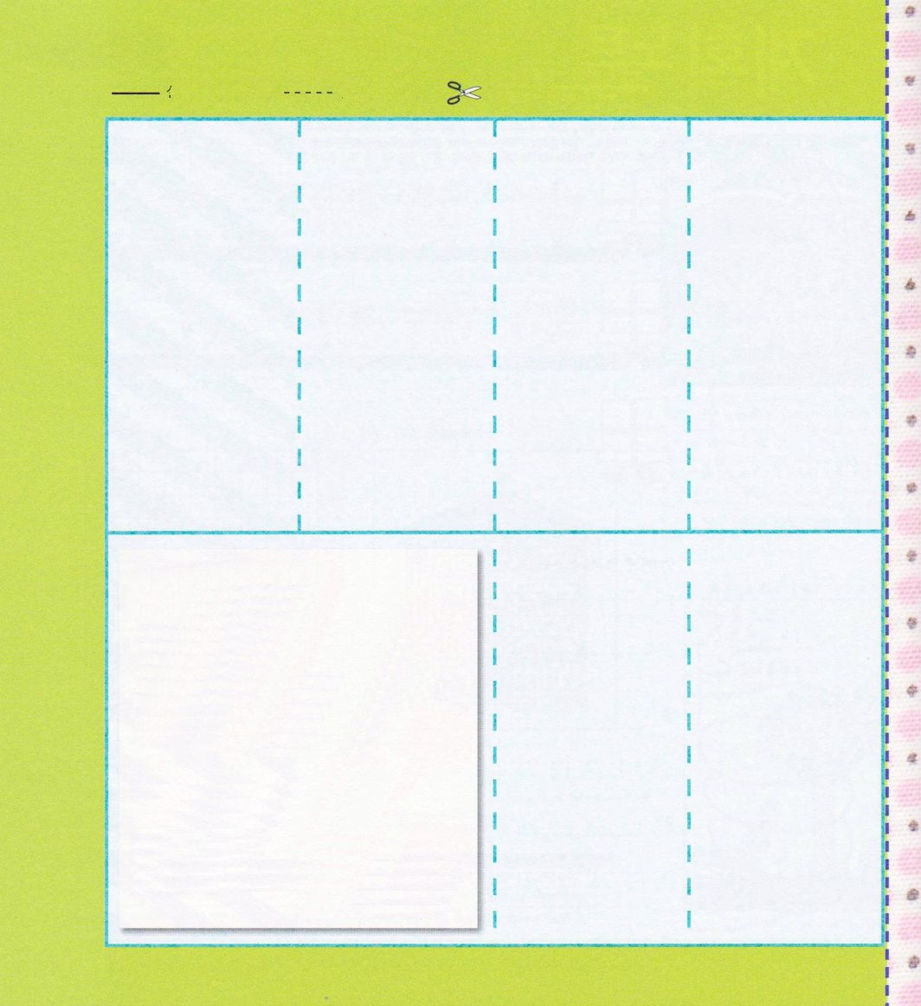
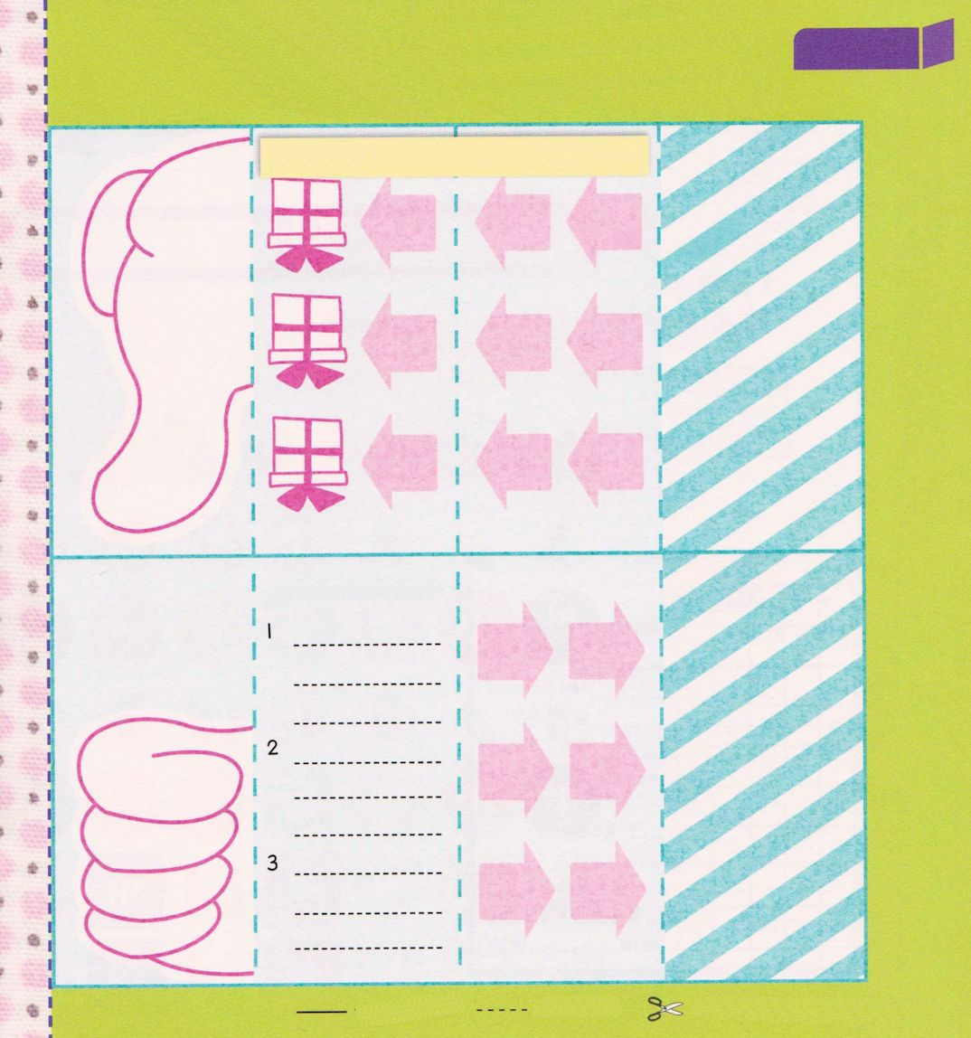
計画ノートつくり 2015年、ひとつ実践する計画をたてて ふろく
私だけのノートとともに新しくはじめよう！

のり

2015年、ミッションを
きめよう！

のり

★目標を具体化しよう
（いちにち/一週間）に 回）(午前、午後)
時に
で
と/ひとりで
を
（具体的になにをするか書こう）
私レムナント は
に
で
をすることを誓約します
レムナント （サイン）

